5. разред - музичка култура, 4. недеља

1. час

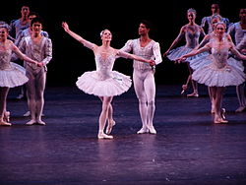

Драги петаци, да ли знате која врста игре је на слици? Ако сте рекли да је то балет, били сте у праву.
Балет (ballet) је музичко-сценско дело у коме балетски играчи драмску радњу изводе игром, а музику изводи оркестар (без текста и певања). Назив је настао од италијанске речи ballare (играти). Поред игре значајни елементи балета су пантомима (покрети тела) и мимика (изрази лица).
Појавио се у Француској као саставни део опере током XVII и XVIII века, а тек у XIX веку постаје састално музичко дело.
Балет се плеше на прстима, а то омогућава специјална обућа, балетанке (балетске патике) које на врховима прстију имају ојачање.
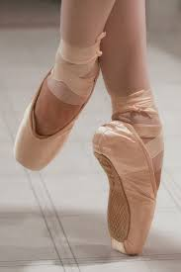

Погледајте следеће балете:
Петар Иљич Чајковски, балет Крцко Орашчић, нумера Игра шећерне виле:
https://www.youtube.com/watch?v=Wz_f9B4pPtg

Петар Иљич Чајковски, балет Крцко Орашчић, нумера Валцер цвећа:
https://www.youtube.com/watch?v=uljlL0ScpYA

Уживајте у музици

2. час

Драги петаци, прочитали сте када је настао први балет, а сада ћемо се упознати са првим српским балетом. Ко има стари уџбеник, нека окрене 102. страну, а ко има нов уџбеник, нека окрене 119. страну.
Први српски балет је компоновао српски композитор Стеван Христић (1885-1958), назив балета је ''Охридска легенда'', а први пут је изведен 1947. године. Прочитајте у уџбенику о композитору и о балету.
A сада послушајте најпопуларнију нумеру из овог балета која се назива ''Грлица'', а док је будете слушали, препознаћете је са шпице на телевизији РТС Можете је послушати и са ЦД уколико га имате или на дигиталном уџбенику.
https://www.youtube.com/watch?v=RvxUEvbFKmk

Уживајте у музици

